2012年1月高等教育自学考试全国统一命题考试
微型计算机及接口技术试题
课程代码：04732
考生答题
- 本卷所有试卷必须在答题卡上作答。答在试卷和草稿纸上的无效。
- 第一部分为选择题。必须对应试卷上的题号使用2B铅笔将“答题卡”的相应代码涂黑。
- 第二部分为非选择题。必须注明大、小题号，使用0.5毫米黑色字迹笔作答。
- 合理安排答题空间，超出答题区域无效。
第一部分选择题
一、单项选择题(本大题共20小题，每小题1分，共20分)
在每小题列出的四个备选项中只有一个是符合题目要求的，请将其选出并将“答题卡”
1、单片机又称为“微控制器”，是一种
A、微处理器
B.微处理机
C.微型计算机
D.微型计算机系统
2、当存储器操作数中偏移量采用BP为地址寄存器时，8086自动选择存放段基值的段寄存[本科目答案页面导航：http://zk.ikaoti.cn/zikao.htm]
器是
A、CS
B.DS
C.ES
D.SS
3、若有RAM芯片，地址线为A₀～A₁₅，数据线为D₀～D₃，则该芯片的存储容量为
A、16K×4b
B.32K×4b
C.64K×4b
D.16KB
4、微型计算机性能指标中所说的内存容量，一般是指
A、随机存储器RAM的容量
B.只读存储器ROM的容量
C.可编程只读存储器PROM的容量
D.可改写只读存储器EPROM的容量
5、执行指令MULBX后，寄存器DX的内容
A、不变
B.等于乘积
C.等于乘积的高16位
D.等于乘积的低16位
6、若已知字变量X、Y，则实现X=-Y的指令序列是[本科目答案页面导航：http://zk.ikaoti.cn/zikao.htm]
A、MOVX，-Y
B.MOVX，Y
NEGX
C.MOVAX，-Y
D.MOVAX，Y
NEGAXNEGAX
MOVX，AX[本科目答案页面导航：http://zk.ikaoti.cn/zikao.htm]
7、针对外围设备的多样性，下列所列①～④中，外设接口电路具有的功能是
①转换信息格式②提供联络信号③协调定时差异④进行命令选择
A、①
B.①②
C.①②③
D.①②③④
8、INTEL8259是一种可编程的中断控制器，在中断请求的响应过程中，8259提供中断类
型码的时刻是
A、中断请求线变有效时
B.CPU发出第—个INTA脉冲时
C.CPU发出第二个INTA脉冲时
D.整个中断响应周期
9、在8086CPU内部中断中，主要用于程序调试工具的中断是
A、溢出中断
B.除法出错中断
C.INTn指令中断
D.单步中断
10、在主机和外围设备的管理方式中，硬件结构最简单的方式是
A、无条件传送方式
B.程序中断方式
C.程序查询方式[[微信公众号：ikaoti]
D.DMA方式
11、在8255A接口芯片中，有三种工作方式，其中可以设置应答操作的工作方式是
A、方式0和方式1
B.方式0和方式2
C.方式1和方式2
D.方式0、方式1和方式2
12、A、B两点采用串行异步方式进行数据传送，现在A端的波特率因子为16，发送器外
部时钟周期为1/(16×1200)，B端的波特率因子为64，若要正确完成A到B的数据传送，则B端应该采用的波特率为
A、1200波特
B.1200×16波特
C.1200×64波特
D.1/(64×1200)波特
13、ADC0809芯片的转换启动信号和转换结束信号是
A、START和OE
B.START和EOC
C.ALE和EOC
D.ALE和OE
14、8253-5在工作方式0(计数结束中断方式)下，允许计数的条件是GATE引脚为
A、下降边沿[[微信公众号：ikaoti]
B.上升边沿
C.低电平
D.高电平
15、8253-5某一通道，CLK输入频率为1000Hz，工作于方式3(方波方式)，写入的计数初
值为10H，且采用二进制计数方式，则一个周期内输出信号的高电平和低电平时间分别
为
A、5ms和5ms
B.8ms和8ms
C.10ms和10ms
D.16ms和16ms
16、当CPU对8253计数器未发锁存命令而执行读操作时，其读到的是
A、工作方式控制字
B.计数初值
C.计数执行单元CE当前值
D.计数输出锁存OL值
17、南桥芯片是芯片组核心中的低速部件，掌管着所有内部和外部功能接口，除
A、打印口接口外
B.显示接口外
C.USB接口外
D.音频接口外
18、CPU的工作频率通常
A、称为主频
B.称为外频
C.称为前端总线频率
D.是主板上的时钟频率发生器直接提供的时钟频率
19、硬盘驱动器接口IDE的正式标准规范的名称是
A、AT接口
B.EIDE接口
C.ATA接口
D.SCSI接口
20、Pentium芯片是32位处理器，其内部ALU和外部数据总线的位数分别是
A、32，32
B.32，64
C.64，32[[微信公众号：ikaoti]
D.64，64
二、多项选择题(本大题共5小题，每小题2分，共10分)
在每小题列出的五个备选项中至少有两个是符合题目要求的，请将其选出并将“答题
卡”的相应代码涂黑。未涂、错涂、多涂或少涂均无分。
21、8086有两种工作模式，即最大模式和最小模式，其中最小模式的特点有
A、由编程进行工作模式的设定
B.必需使用总线控制器8288
C.不需使用总线控制器8288
D.必需使用数据收发器
E.可构成单处理器系统
22、8086中，可作基址变址寻址的寄存器组合有
A、BX+SI
B.BX+BP
C.BX+DI
D.BP+SI
E.BP+DI
23、构成内存的可以是
A、SRAM
B.DRAM
C.ROM
D.E²PROM
E.EPROM
24、作为—个可编程的通用并行接口芯片，会有多组引脚线，其中与外部设备连接的引脚有
A、读写信号线
B.中断请求线
C.端口数据线
D.联络信号线
E.片选信号线
25、南桥芯片的功能决定了PC系统
A、支持CPU的类型
B.内存的类型
C.PCI总线的类型
D.CPU与AGP的数据传输速率
E.USB接口的版本和数目
三、填空题(本大题共5小题，每小题2分，共10分)
请在答题卡上作答。
26、一个微型计算机总线由数据总线、地址总线和控制总线组成，数据总线是__________[最新年份咨询qq593777558]
向总线。地址总线是__________向总线。
27、8086CPU有20条地址线，可寻址__________内存单元，__________个I/O端口。
28、为了提高程序的执行速度，并充分利用总线，8086微处理器被设计为两个独立的功能
部件，这两个功能部件是__________和__________。
29、实现把变量ABC的偏移地址放在SI中的指令是____________________
或____________________。
30、使用8253-5的任一计数器通道，首先要向该通道写入__________，然后写
入__________。
四、简答题(本大题共5小题，每小题4分，共20分)
请在答题卡上作答。
31、8086CPU的标志寄存器FR中有一位进位标志CF和一位溢出标志OF，请说明两者的
区别。
32、针对中断传送方式，CPU在什么情况下可以响应可屏蔽中断?
33、8255A有三个并行口PA、P
B.PC，且各有特点。试与PA、PB口相比较，说明PC口
的特点。
34、8253-5的工作方式4(软件触发选通方式)和工作方式5(硬件触发选通方式)所产生
的波形相同，但它们的计数过程是如何启动的?
35、请写出南北桥结构的芯片组中北桥芯片的功能。
五、简单分析设计题(本大题共3小题，第36小题6分，第37、38小题各7分，共20分)
请在答题卡上作答。
36、阅读下列程序：[本科目答案页面导航：http://zk.ikaoti.cn/zikao.htm]
MOVSI,0200H
MOVDI,0100H
MOVCX,0010H
CLD
LOOPA：MOVAL,DS:[SI]①
CMPAL,ES:[DI]②
INCSI③
INCDl④
LOOPLOOPA⑤
要求：(1)说明该程序段的功能。
(2)程序执行完毕时，SI和DI中的值是多少?
(3)程序共循环了多少次?
(4)由指令①～指令⑤组成的程序段可用什么指令来替代?
37、题37图所示为查询传送方式的输人接口电路，图中15H和16H为由地址译码器产生的
相应端口选址信号。要求：[本科目答案页面导航：http://zk.ikaoti.cn/zikao.htm]
(1)该电路中数据端口和状态端口各由哪几个器件组成?
(2)写出查询RDY的状态和读入数据的指令段，该读入指令除读取数据外，还有什么作
用?
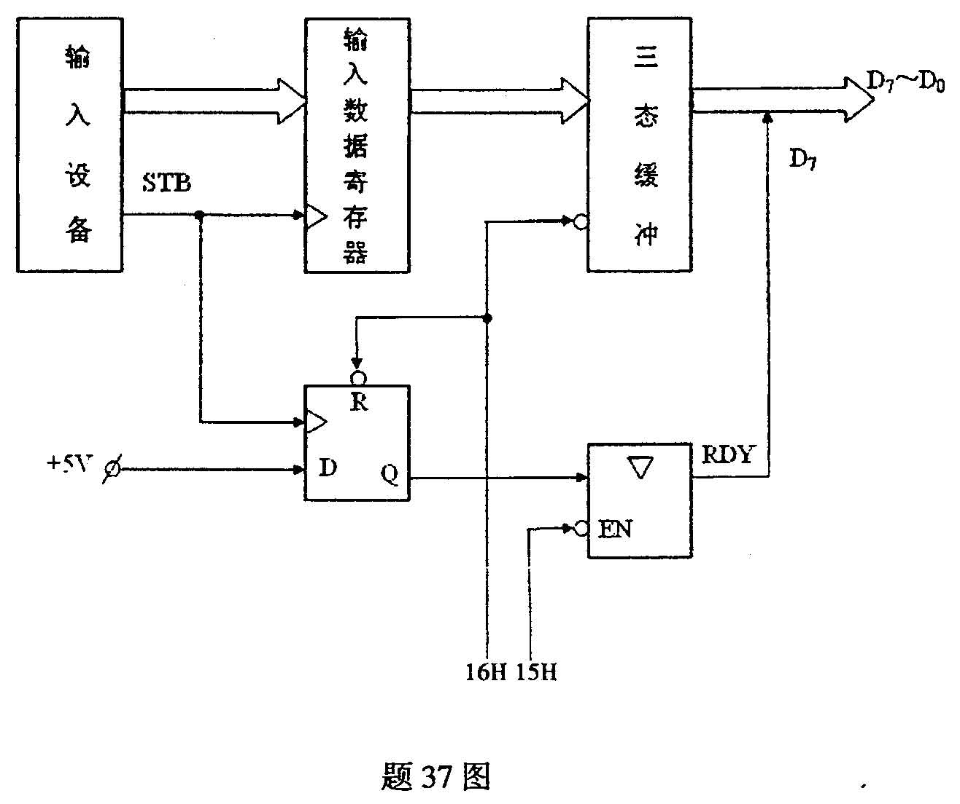
38、8086的写周期时序如题38图所示。
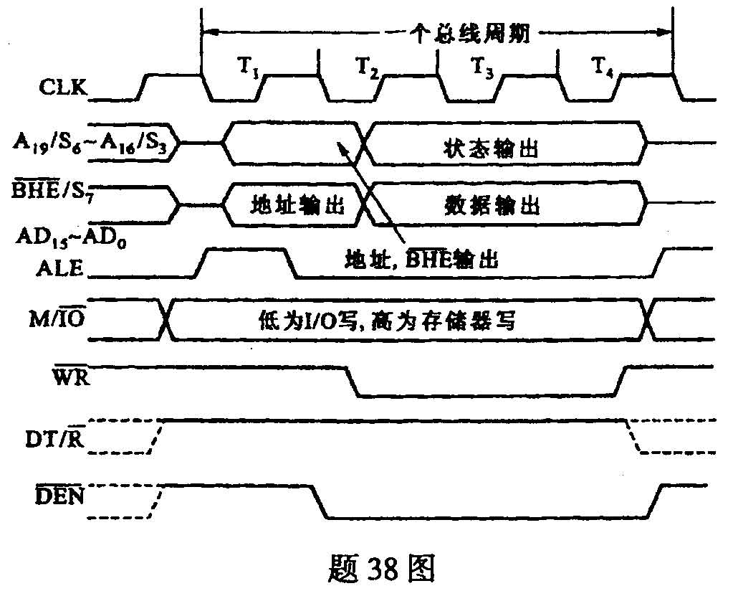
试根据图中A₁₉/S₆～A₁₆/S₃，AD₁₅～AD₀，四个信号在T₁～T₄期间的变化说明I/O写周期的工作过程。
六、综合分析设计题(本大题共2小题，每小题10分，共20分)
请在答题卡上作答。
39、若有ADC0809与8086CPU的接口电路如题39图所示。
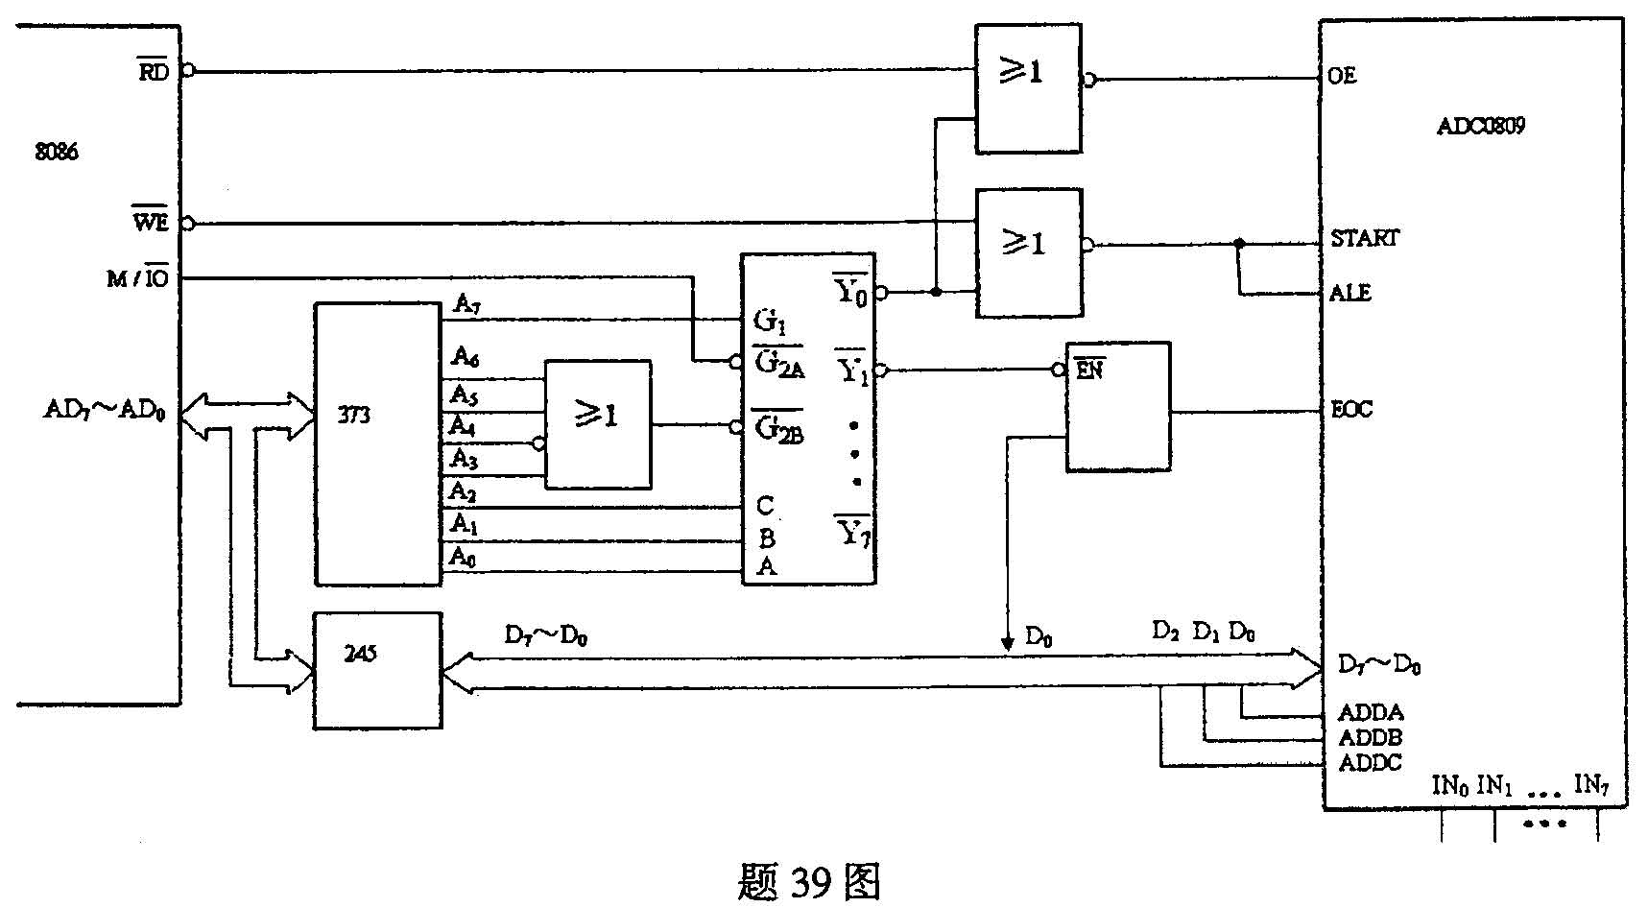
请回答：
(1)图中373(74LS373)和245(74LS245)各是什么器件，写出其名称并说明在本接口电
路中各自的作用。
40、若在题39图所示接口电路中，要求从IN₇开始依次转换IN₇～IN₀这8个模拟量，转换后的8位数字量依次存入内存2000H:3000H开始的8个单元中。相应的控制程序如下所
示。请将程序补充完整并把答案写在答题卡上。
MOVAX，___________(1)____________
MOVDS，AX
MOVBX，___________(2)____________；设置内存指针
MOVCX，___________(3)____________
MOVDL，7；设定通道号
LOP：MOVAL，DL
OUT___________(4)____________，AL；启动A/D转换[最新年份咨询qq593777558]
LOP1：INAL，___________(5)____________；检查EOC
TESTAL，___________(6)____________[最新年份咨询qq593777558]
JZ___________(7)____________
INAL，___________(8)____________；读转换后的数字量
MOV[___________(9)___________]，AL；存入内存
DECDL
INCBX
LOOP___________(10)____________；循环控制
MOVAH，4CH
INC21H

